LAS ISLAS CANARIAS – GRAN CANARIA
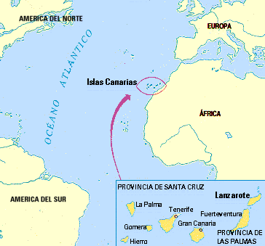
Geografía:

- Las islas canarias están en el oceáno Atlántico al suroeste de España y al Noroeste del Africa, frente a las costas de Marruecos
- Gran Canaria está localizada en la zona atlántica de la Macaronesia, está situada en el centro del archipiélago, entre Fuerteventura y Tenerife
- De origen volcánico, Gran Canaria reúne en sus 1.560 kilómetros cuadrados de superficie y 236 kilómetros de longitud de costa, buena parte de los variados paisajes del Archipiélago.
- Población – 840 000 habitantes (la capital – Las Palmas de Gran Canaria)
- La altitud máxima se sitúa en el Pico de Las Nieves con 1.949 m.
- disfruta de un clima Sub-tropical con unas temperaturas primaverales prácticamente todo el año entre 18 y 25°C (clima seco y soleado)
- riqueza natural = se trata de una flora única desaparecida por completo de otros lugares de origen

Cultura:

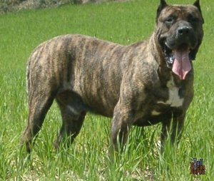
- símbolos de la isla – el perro de presa canario(un perro de gran tamaňo)
- cardón – una especie de planta
- Fiestas = una de las fiestas más importantes es el Carnaval de Las Palmas (es la fiesta popular de mayor arraigo y una de las más multitudinaria del municipio capitalino de la isla de Gran Canaria y uno de los de mayor relevancia del país y del mundo, se celebra la Gala de Elección de la Reina y la Gala de Elección del Drag Queen del Carnaval.
Cada aňo en febrero en la capital.
Hay murgas (conjuntos musicales, interpretados por un coro con instrumentos de percusión)

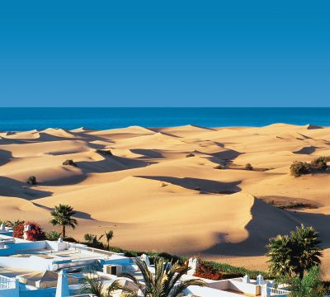
- Destinos turísticos :
Maspalomas (Siux city, Aqua sur, Las dunas con el faro)
Las Palmas
Mogan (Puerto Rico, Puerto de Mogan)
Teror (Teror es uno de los núcleos de población más antiguos de la isla. El casco antiguo diseñado en el siglo XVIII, y perfectamente conservado, fue declarado como conjunto histórico- artístico.)

Gastronomía:
- Las materias primas son carnes, pescados, frutas y verduras.
- Las comidas tradicionales: Papas Arrugadas (papas sin pelar con mojo), Ropa Vieja (garbanzos, papas, carnes), etc.

Actividades:
- Gran Canaria es ese gran gimnasio del buen clima. Por eso es el destino de invierno de mil equipos profesionales de toda Europa.
- Senderismo entre bosques de pinos, golf junto a una caldera volcánica (Las Palmas, Maspalomas,..), jogging bordeando el mar, paravelismo, vela latina, buceo, excursiones marítimas alrededor de la isla, etc.

Gran Canaria es el lugar más hermoso que todavía he visto. Es agradable para pasar las vacaciones o solo conocer nuevos sitios. Con su geografía, paisaje, historia y cultura es una joya de Espaňa.

Fuentes:
www.es.wikipedia.org
www.grancanaria.com
www.grancanaria.net

